MySQL Database deployment på Azure

Denne guide beskriver hvordan man opretter en MySQL Database Server på Azure og efterfølgende opretter en MySQL database ved brug af f.eks. MySQL Workbench.
Det kræver at man har oprettet en konto på Azure og er logget ind på Azures portal (https://portal.azure.com/#home).

- Vælg ”Free services”

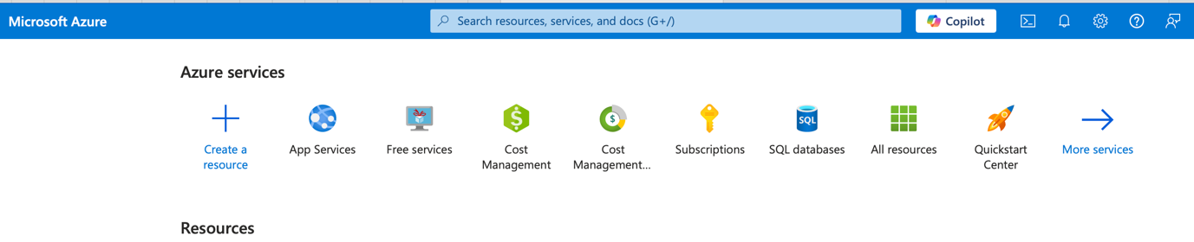

- Vælg ”Azure Database for MySQL”

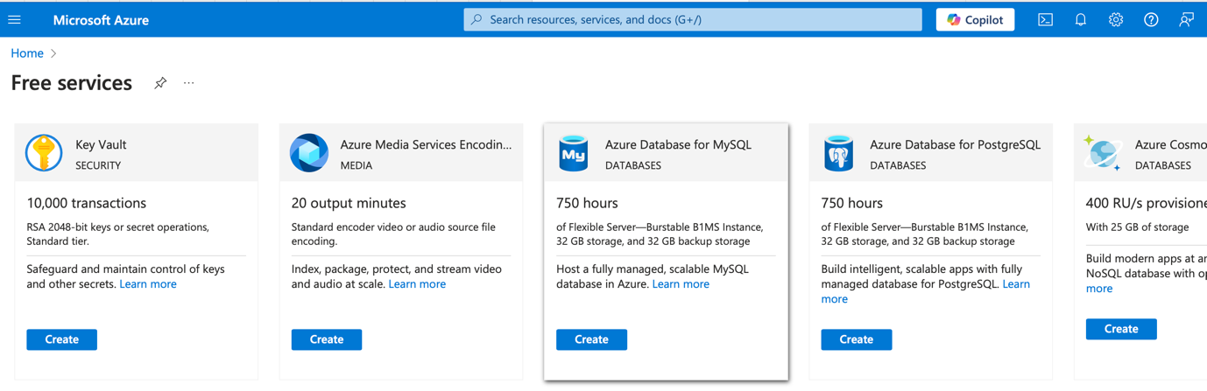

- Vælg ”Flexible server” og ”Quick Create”

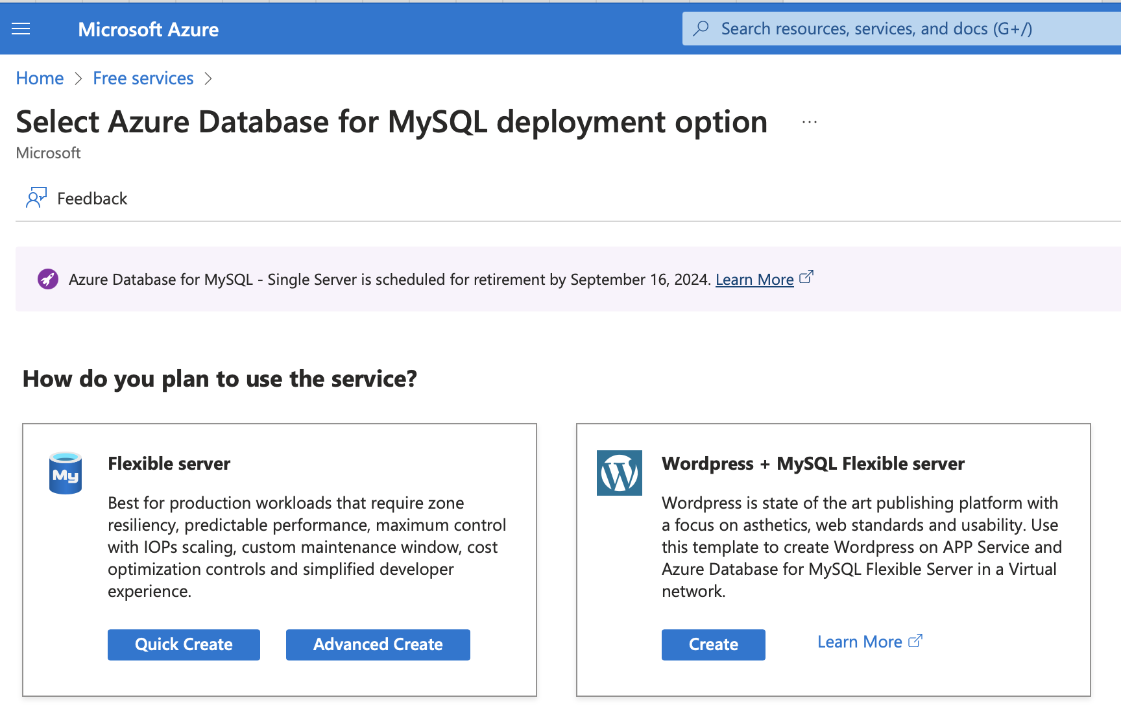

- Konfigurer serverenÆ
  - Opret en ressource group med et passende navn
  - Angiv et login og password (husk det).
  - Vælg Region blandt en af dine personlige Available Regions
  - Angiv et login og password (husk det).
  - Vælg ”’Dev/Test” som Workload type
  - Vælg ”Add firewall rule for current IP address”
  - Vælg “Review + create”
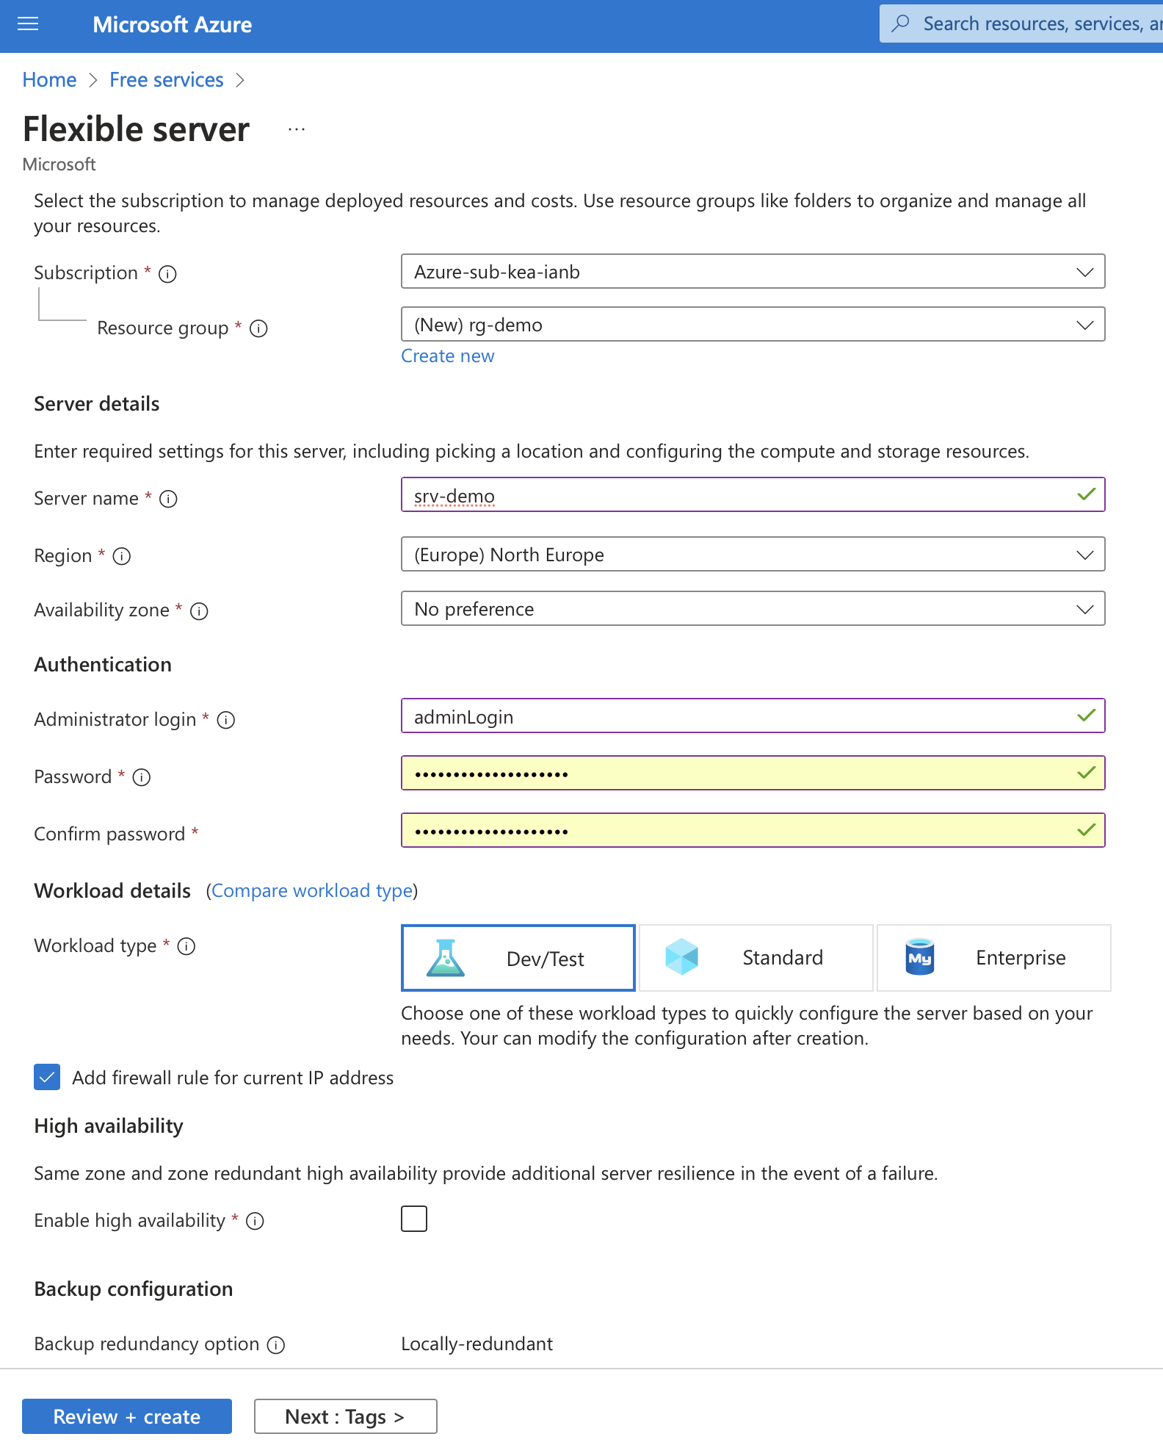
- Vælg “Create” ved oversigten.

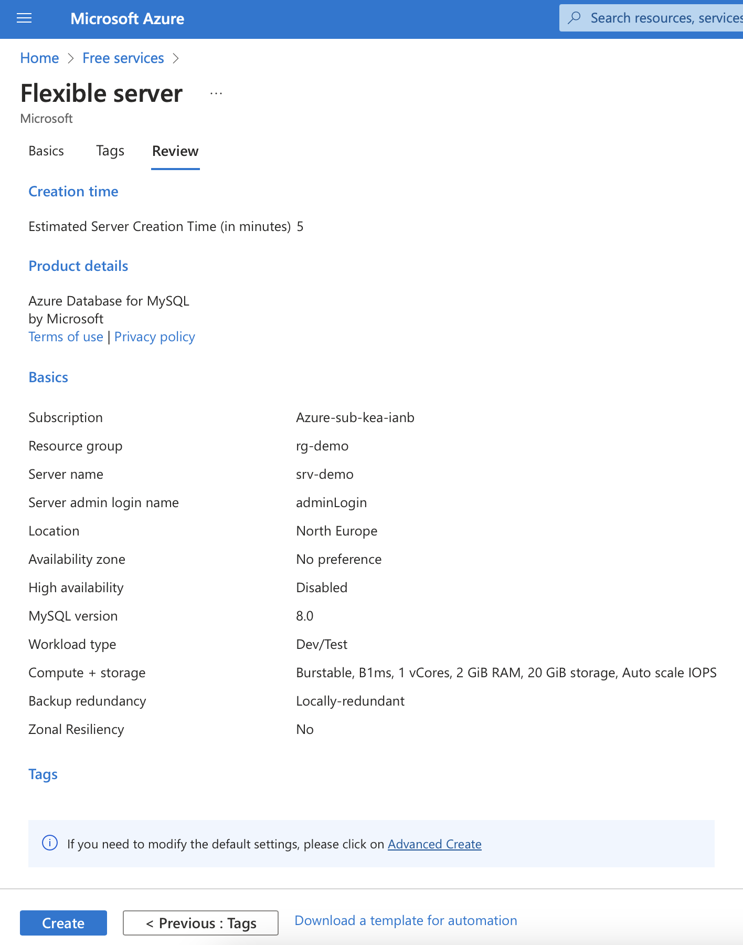

- En “Deployment is in progress” side vises mens serveren oprettes (det tager flere minutter).

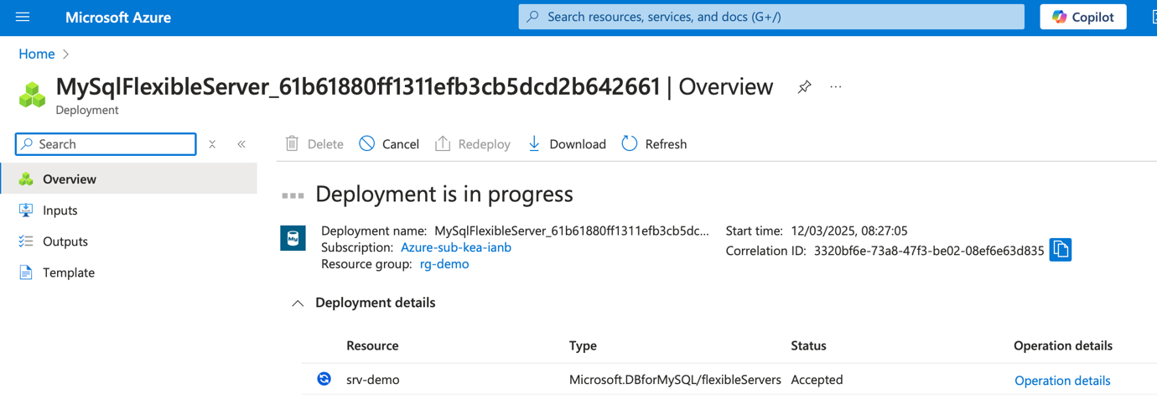

- En “Your deployment is complete” side vises.
  - Vælg “Go to resource group”

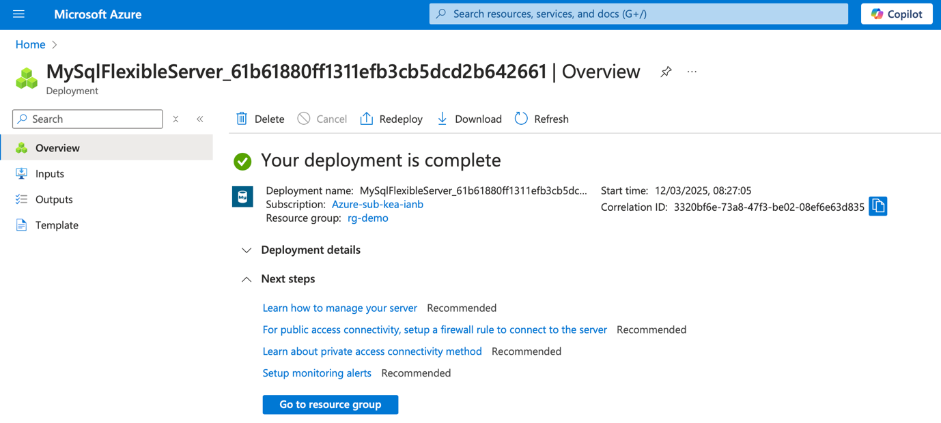

- Vælg den nye oprettet server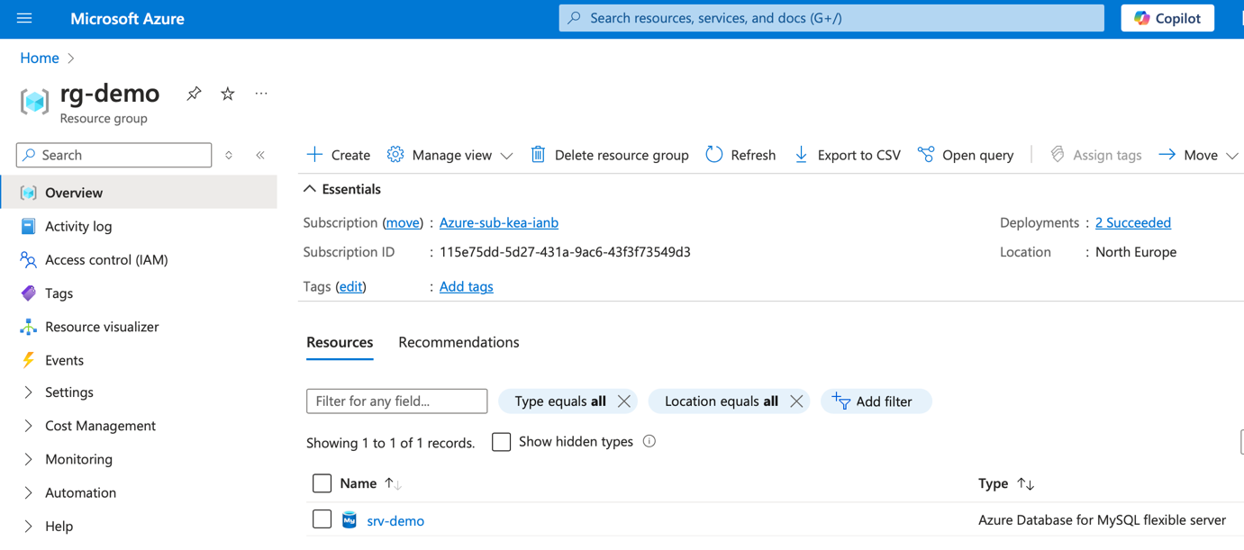
- Noter ”Server name” url:

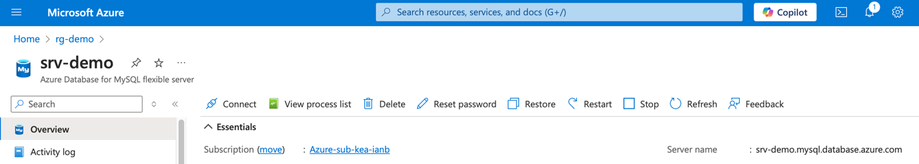

- Vælg ”Security” og herunder vælg ”Networking”
  - I ”Public access” vælg “Selected networks” og check “Allow Azure services and resources to access this server”.
  - Click “Save”.

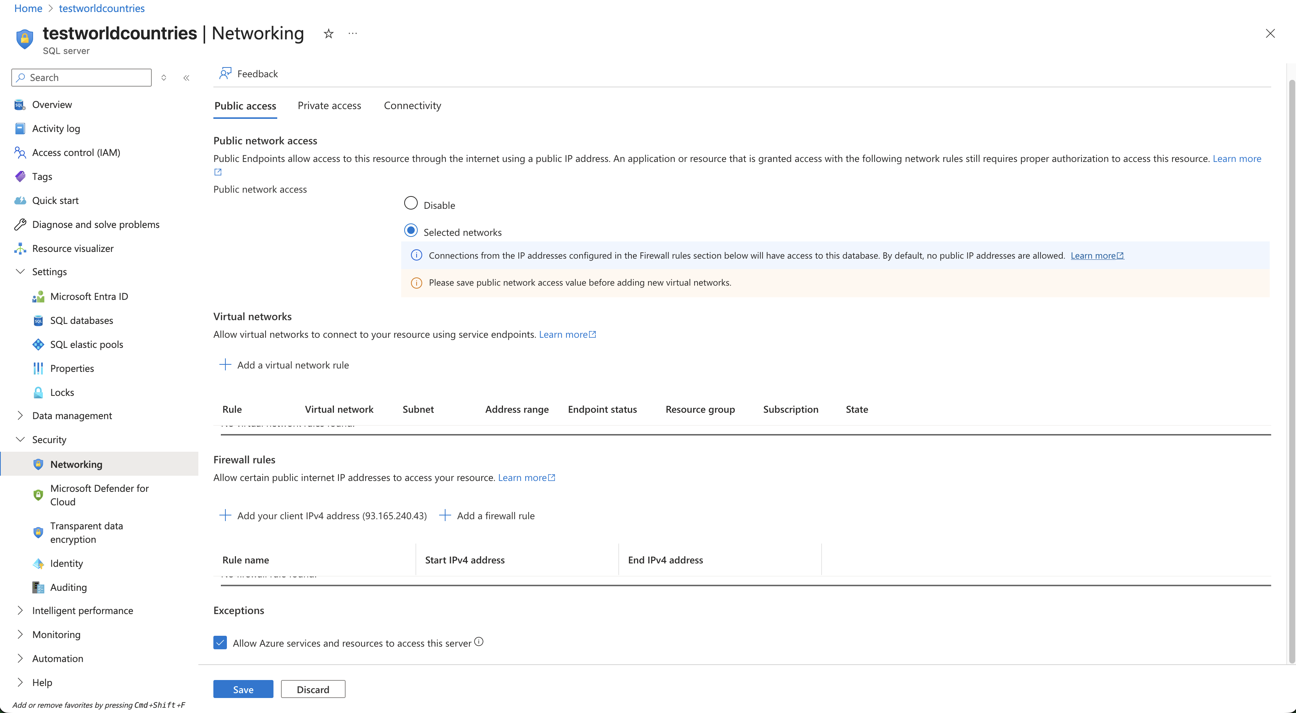
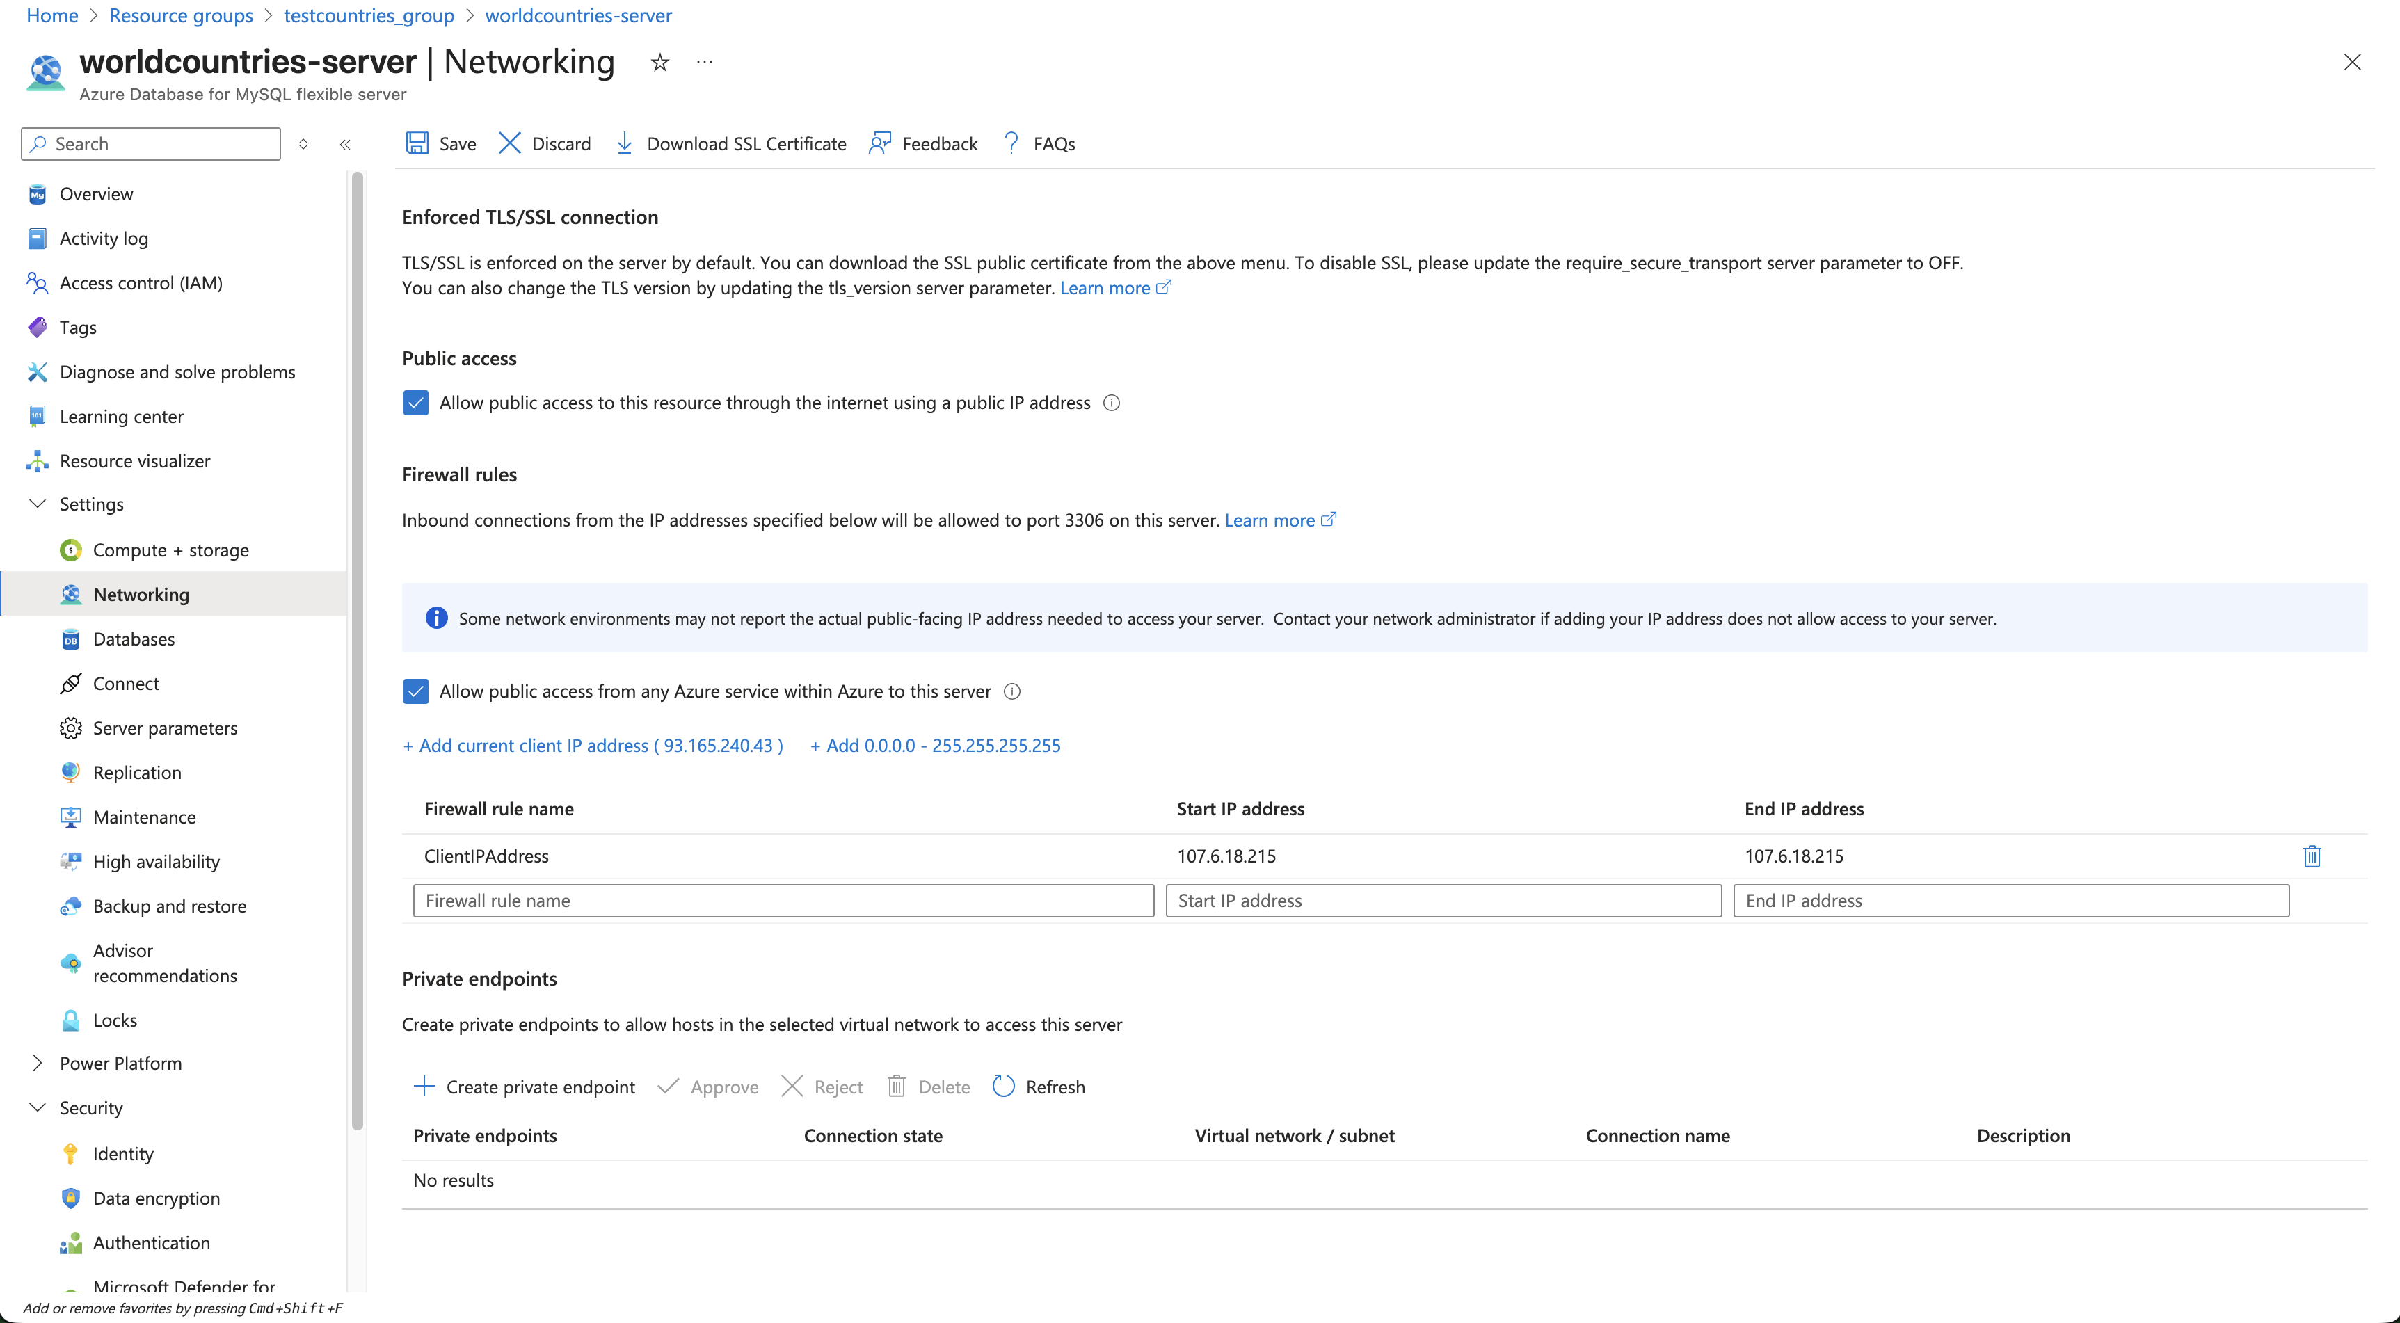

- Prøv at forbindelse til databasen i IntelliJ.

